第一章 机械运动 第1节 长度和时间的测量

1.长度的测量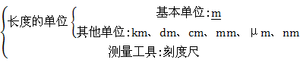
2.时间的测量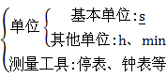
3.误差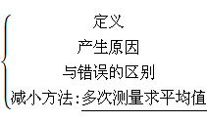


知识点1:长度的单位
在国际单位制中,长度的基本单位是米,符号为m。其他常用单位有:千米(km)、分米(dm)、厘米(cm)、毫米(mm)、微米(μm)、纳米(nm)等,长度各单位间的换算关系如图所示。
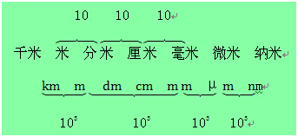
【例】 下列单位换算正确的是( )
A.32厘米=32×1/100=0.32米 B.32厘米=32厘米×1/100米=0.32米
C.32厘米=32×1/100米=0.32米 D.32厘米=32厘米×1/100=0.32厘米
答案:C
点拨：明白32 cm的含义是解决本题的关键。32 cm表示有32个1 cm,32是倍数,不进行单位换算,把1 cm换算到目标单位:32 cm=32×1 cm=32×1/100 m=0.32 m。故选C。
知识点2:长度的测量
1.长度的测量
长度的测量工具有刻度尺、钢卷尺、游标卡尺、螺旋测微器等。
2.刻度尺的使用方法:
(1)观察:①观察它的零刻度线是否磨损。②观察它的量程和分度值。若零刻度线磨损时,不可再把它的零刻度线作为测量的起点,这时可在刻度尺上任选一整数刻度线作为测量的起点线。测量所能达到的准确程度就是由刻度尺的分度值决定的。分度值越小,准确程度越高。(如图所示)
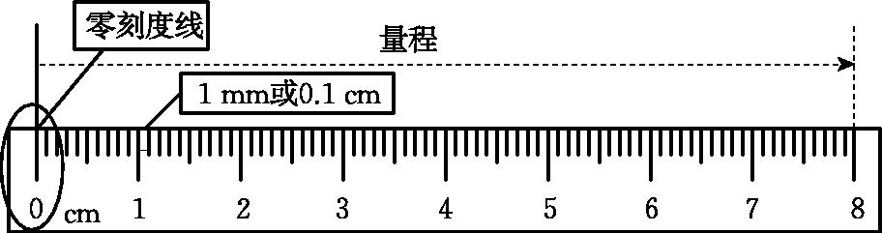
(2)放:①使刻度尺的零刻度线与被测物体的边缘对齐;②刻度尺应与被测物体的边平行,即沿着被测长度;③对于较厚的刻度尺,应使刻度线紧贴被测物体。(如图所示)
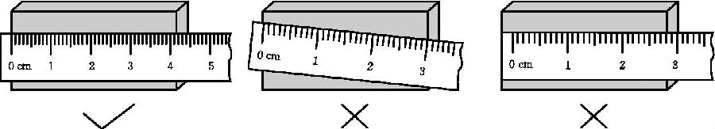
(3)看:视线不能歪斜,应与尺面垂直。(如图所示)
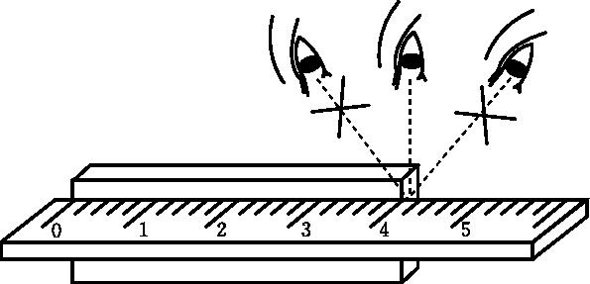
(4)读:除读出分度值以上的准确值外,还要估读到分度值的下一位数字(估计值)。
(5)记:指记录。记录测量结果应包括准确值、估计值和单位。
3.学生活动1:用刻度尺测长度
先观察刻度尺,并记录分度值及量程。
让学生利用自带的刻度尺测量物理课本的长度和宽度。
次数  物理量 | 1 | 2 | 3 | 平均值
长度/cm
宽度/cm
测量结束后比较测量结果,为什么测量结果不相同呢?
易错警示 不要误认为选用的刻度尺分度值越小,测量效果越好,要根据实际情况而定。若要测量的长度非常大,则需要选用量程较大的工具;若要测量的长度非常小或要求非常精确,则需要选用分度值较小、精密的工具。
拓展延伸 长度测量的特殊方法
方法 | 具体做法 | 图示
1.累  积  法 | 即测多算少,如求金属丝的直径、测一张纸(或邮票)的厚度时就可采用此法。测金属丝直径的具体做法如图所示:将金属丝在铅笔上紧密排绕若干圈,测出金属丝线圈的累积长度L,再除以对应的匝数n,即可求得金属丝直径d=L/n;测一张邮票厚度时,可先测出多张相同邮票(如100张)的厚度,再除以张数,即可求出一张邮票的厚度 | 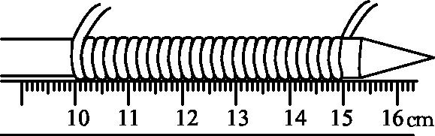
2.棉  线  法 | 这种方法又叫“化曲为直”法,或叫“替代法”。如果待测的长度是无规则、弯曲的,并且在长度不是很长的情况下,直接测量无法测量,我们可采用化曲为直的方法  例如:测一条曲线的长度,如图,我们可以用一细棉线沿曲线贴放,然后拉直,再用刻度尺测出这一细棉线的长度,即为曲线的长度 | 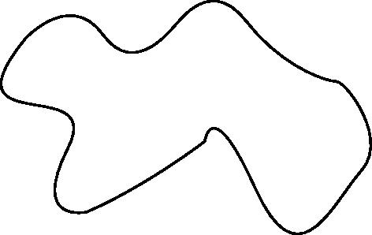
3.配  合  法 | 即用直尺和三角板配合使用测量长度,该方法对于测圆、球直径、圆锥高、人身高、硬币直径等较方便。如测圆锥高,如图所示 | 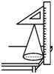
4.滚  轮  法 | 待测的长度是无规则、弯曲的,并且在长度很长的情况下,直接测量无法测量,我们可采用以轮代尺的方法  例如:测环形跑道的长度、测两地的路程。如图所示,我们可以先测出一个轮的周长,再用轮在待测的路程上滚动,记下滚动的圈数,用轮的周长乘以圈数就是要测的长度了 | 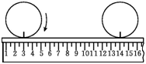
【例】 用刻度尺测量一物体的长度,如图所示,正确的是( )
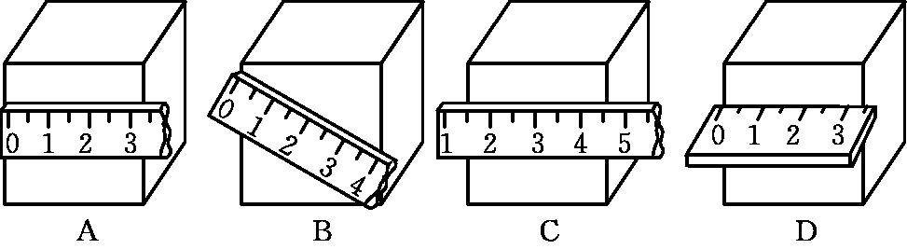
答案:D
点拨：在使用刻度尺测量物体的长度时,要正确放置。A图中刻度尺的零刻度线未与被测物体的边缘对齐,故错误;B图中的刻度尺没有放正,故错误;C图中刻度尺有刻度线的一侧未紧贴被测物体,故错误;D图中刻度尺有刻度线的一侧紧贴被测物体,而且放正,零刻度线与被测物体的边缘对齐,故正确。选D。
知识点3:时间的测量
时间的单位及测量
单位 | 在国际单位制中,时间的基本单位是秒(s),常用单位还有:小时(h)、分钟(min),其换算关系是:1 h=60 min,1 min=60 s
 | 工具 | 钟表、停表等
测量 | 方法 | 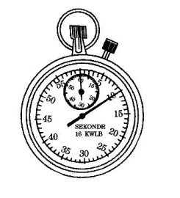  如图所示为实验室测量时间常用的停表,其量程和分度值分别是:大圈一整圈是60 s,分度值是1 s;小圈一整圈是60 min,分度值是1 min
【例】 如图所示,观察停表。
(1)填写下表。
区段  时间  刻度圈 | 1整圈 | 1大格 | 1小格
大圈
小圈
(2)图中所示的时间是 。
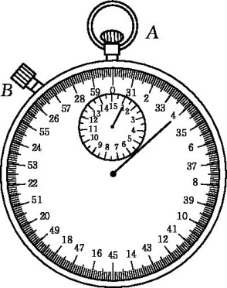
答案:(1)大圈:30 s;1 s;0.1 s;小圈:15 min;1 min (2)1 min 4 s或64 s
点拨：由图知,大圈1整圈是30 s,每大格是1 s,每大格又分为10小格,所以每小格是0.1 s;小圈1整圈是15 min,每大格是1 min。由图观察发现,小圈走了1格,即1 min,大圈指示4 s,所以指示时间为1 min 4 s或64 s。
知识点4:误差
1.误差的概念:测量值和真实值之间的差异叫做误差。其中,物体的真实长度叫真实值。
2.误差产生的原因
(1)测量仪器精密程度不够,或测量方法不够完善等原因会造成误差。
(2)测量人读数时会造成误差。读数时,要估读到分度值的下一位,而用眼睛不可能估读得非常准。
3.误差与错误的区别
 | 测量误差 | 测量错误
产生原因 | ①跟测量工具的精密程度有关  ②跟测量人读取估计值不同有关[来源:学|科|网Z|X|X|K] | ①不遵守测量仪器的使用规则  ②读取、记录结果时粗心
减小或避免 | 不可避免、只能减小,减小方法:①采用精确度更高的测量工具;②运用合理的实验方法;③多次测量求平均值 | 采用正确的测量方法,就可以避免
方法规律 在物理实验题中,常对某一物理量进行多次测量,如果只多次测量不求平均值,是为了使得到的规律具有普遍性;如果多次测量且求平均值,是为了减小误差。
【例】 下列有关误差的说法中,正确的是( )
A.多次测量取平均值可以减小误差 B.误差就是测量中产生的错误
C.只要认真测量,就可以避免误差 D.选用精密的测量仪器可以消除误差[来源:学#科#网]
答案:A
点拨：解答本题要弄清误差与错误的区别、减小误差的方法及误差的不可避免性。A项中,多次测量取平均值就是为了减小误差,符合题意;B项中,误差和错误产生的原因不同,不符合题意;C和D项中,误差是不可避免的,不符合题意;故选A。


考点1:刻度尺的使用及读数
【例1】 如图所示,下列关于刻度尺的使用或读数,正确的是( )
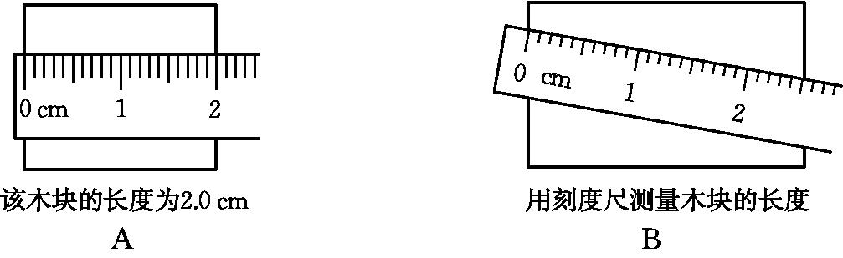
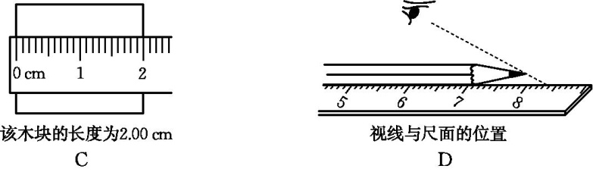
答案:C
点拨：A图中刻度尺的分度值是1 mm,读数为2.0 cm,没有估读到分度值的下一位,所以选项A不正确。B图中刻度尺倾斜了,没有放正,所以B图不正确。C图中刻度尺零刻度线对齐被测对象边缘,并放正重合;刻度尺的分度值是1 mm,读数为2.00 cm,估读到分度值的下一位,所以C图正确。D图中视线未与刻度尺的尺面垂直,所以选项D不正确。故选C。
考点2:长度测量的特殊方法
【例2】 小明用刻度尺和三角板按如图所示的方法测量一枚纽扣的直径,该刻度尺的分度值是 mm,纽扣的直径是 cm。
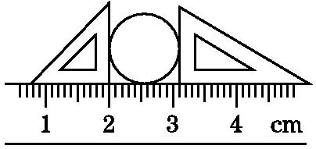
答案:1;1.08～1.12
点拨：对于圆形或球形的物体,测其直径常用如图所示的组合方法,两个三角板之间的长度就是纽扣的直径。该刻度尺一个大格是1 cm,平均分成10个小格,所以每小格所代表的刻度即分度值是0.1 cm,也就是1 mm。在读取数值时,一要注意起点若不是零刻度线,要减去起点刻度;二是要适当进行估读,只要合理均可。

